Datum: 06. Dezember 2022

Doppelte Summe für Hilfe für Menschen in Not

Roto unterstützt Tafel mit 3.000 Euro und Lebensmitteln

Bad Mergentheim. Mit 3.000 Euro, verschiedenen Grundnahrungsmitteln sowie 200 Schoko-Nikoläusen unterstützt Roto Frank Dachsystem-Technologie in diesem Jahr die Tafel aus Bad Mergentheim. Weil dieser Winter besondere Herausforderungen für Menschen in Not bereithält, hat das Unternehmen die Spendensumme im Vergleich zum Vorjahr verdoppelt. So möchte Roto Betroffenen helfen und zum Fortbestehen des wertvollen Ehrenamts beitragen.

„Roto ist in Bad Mergentheim zuhause. Deswegen ist uns ein gemeinschaftliches Miteinander wichtig“, sagt Christoph Hugenberg. „Dazu zählt auch, dass man sich in herausfordernden Situationen unterstützt. Unsere Spende ist ein Teil unseres Beitrags dazu.“

Der Scheck im Wert von 3.000 Euro kommt direkt der Tafel Bad Mergentheim zugute, damit wichtige Anschaffungen getan und der Betrieb aufrechterhalten werden können. Mit Grundnahrungsmitteln wie Mehl, Zucker, Öl, Nudeln und Reis füllt Roto außerdem die Lebensmittelregale der Einrichtung auf, aus denen in Not geratene Menschen ihren täglichen Bedarf weitestgehend decken können. Um Kindern und Jugendlichen insbesondere zur Vorweihnachtszeit eine kleine Freude zu machen, hat das Team darüber hinaus 200 Schoko-Nikoläuse in das Spendenpaket gepackt.

Bildunterschrift

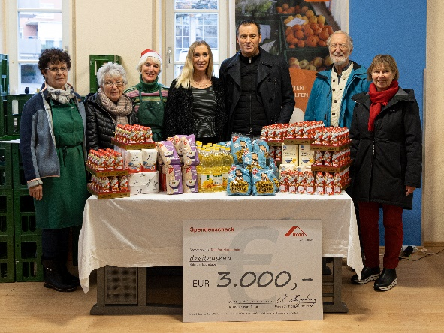
Bei der Spendenübergabe (v.l.n.r.): Bärbel Marczinski, Monika Wokal und Annemarie Scheckenbach vom Leitungsteam der Tafel Bad Mergentheim, Larissa Gorff und Christoph Hugenberg, Personalleiterin und Vorsitzender der Geschäftsführung von Roto Frank Dachsystem-Technologie, Dietrich Grebbin und Veronika Kluge vom Förderverein Bad Mergentheimer Tafel e.V.
Foto: Roto
001_RotoDST_Spende-Tafel-2022.jpg
Über Roto Frank Dachsystem-Technologie
Roto Frank Dachsystem-Technologie (DST) ist eine von drei eigenständigen Divisionen innerhalb der Roto Gruppe. Das Unternehmen mit Sitz in Bad Mergentheim beschäftigt insgesamt rund 1.200 Mitarbeiter und gehört zu den führenden europäischen Dachfenster-Herstellern. Das Produktportfolio umfasst außerdem Dachfensterausstattung, Dachausstiege und Bodentreppen. Renommierte Auszeichnungen unterstreichen die hohe Fertigungs-, Prozess- und Sortimentsqualität. So wurden zum Beispiel die Kunststofffenster RotoQ sowie Roto Designo R8 als Sieger in Vergleichstests des TÜV Rheinland ermittelt. Zur Roto Gruppe: Sie geht zurück auf die Gründung durch Wilhelm Frank im Jahre 1935, befindet sich auch heute noch zu 100 Prozent in Familienbesitz, erzielt mit weltweit mehr als 5.000 Mitarbeitern jährlich einen Umsatz von über 800 Mio. Euro und hat ihren zentralen Standort in Leinfelden-Echterdingen bei Stuttgart. Dort ist der Sitz der Roto Frank Holding AG sowie der beiden übrigen Divisionen Roto Frank Fenster- und Türtechnologie (FTT) und Roto Frank Professional Service (RPS).

Pressekontakt
Roto Pressestelle
Telefon +49 7931 5490-475
Telefax +49 7931 5490-90 475
presse@rotofrank.com
www.roto-dachfenster.de

